6 клас урок 42 – Вкладені розгалуження. Створення проєкту «Окомір»
Увага! Під час роботи з комп’ютером дотримуйтеся правил безпеки та санітарно-гігієнічних норм.
Вправа 1. Окомір
Завдання. Створи проєкт, у якому кулька випадково розміщується на сцені. Користувач/користувачка на запит вводить значення її позиції по горизонталі (від
-200 до 200) та по вертикалі (від -180 до 180). Якщо вказано точне значення, то виводиться повідомлення – Молодець, якщо ні, то Лівіше/Правіше або Вище/Нижче. По завершенню на екрані відображаються дані про точне розташування кульки.
- Завантаж середовище Скретч.
- Зміни образ виконавця Рудий кіт на 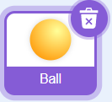
- У наборі об’єктів перейди до об’єкта Сцена та обери фон сцени:
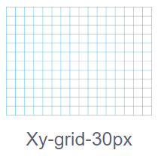
У запропонованому фоні подана розмітка, у якій сторона клітинки дорівнює 30. Дві чорні лінії перетинаються по центру сцени (х = 0, у = 0).
- Поміркуй, якими командами потрібно доповнити програму на малюнку?
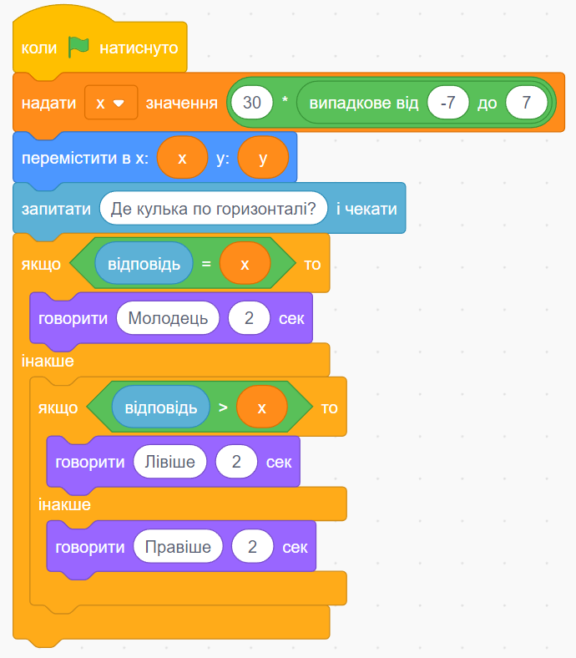
- Додай потрібні команди.
- Запусти проєкт на виконання. Перевір, чи виконує він запропоноване завдання.
- Збережи проєкт у папці Алгоритми і програми своєї структури папок з іменем Окомір_Прізвище.
- Закрийте всі відкриті вікна.
- Повідомте вчителя про завершення роботи.

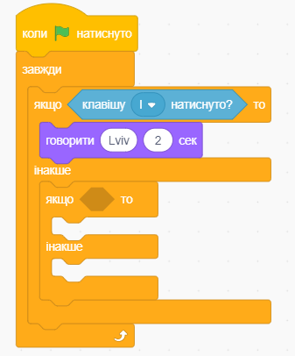
Вправа 2. Міста моєї подорожі
Завдання. Сплануй і склади проєкт Міста моєї подорожі, у якому виконавець називає міста України відповідно до того, яка літера натиснута на клавіатурі, наприклад, L — Lviv, О — Odesa тощо. Розпочни складати програму з команд, як на малюнку.

